Dagsoppdrag torsdag 8.10
9AB

KRLE:
- Øv på begrepene til prøven, som er onsdag i uke 42. Husk at du skal kunne forklare begrepene med hele setninger.
- Begrepene står i det siste heftet du fikk før høstferien. I tillegg ligger begrepene på Teams.
English:
- You have started to read the book “Holes”. Everyone must read to page 68 by Friday. There will be a quiz on Friday.

Tips til praktiske oppgaver i heimen:
1: Sette på en vaskemaskin med klær
2. Henge opp klær til tørk eller kanskje de må i tørketrommelen ?
3. Bretting av klær og legge på plass
4. Ta ut og sett inn i oppvaskmaskinen
5. Lage middag
6. Støvsuge huset
7: Vaske bad
8. Rydd rommet ditt og skift på senga til helga

Dagsoppdrag i kroppsøving
Oppdraget er delt inn i to deler. Begge delene leveres inn i et samlet dokument på Teams

Del 1 Du skal gå/jogge en tur på rundt 40 minutter. Dere skal på forhånd lage et kart og markere ruten dere gjennomfører. På kartet skal dere markere 4 ulike punkt som dere skal ta bilde av/selfie når dere gjennomfører turen.
Hvordan dere lager kart står lengre ned på siden.
Eks
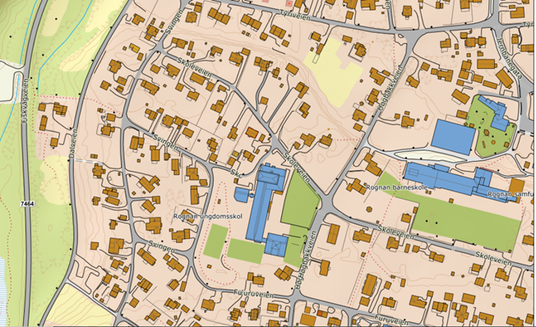

Del 2
Dere skal lage en øktplan på sirkeltrening hjemme eller dere kan dra på treningssenter for å trene styrke. Økten skal vare minimum 25 min. Minimum 5 øvelser
Forslag til øktplan
Øvelse | Tid eller repetisjoner | Antall ganger | Bilde
Planke | 60 sekunder | 3 | 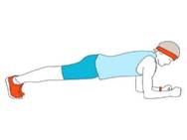
Knebøy 40kg | 8 repetisjoner | 3 | 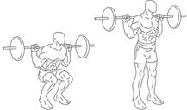

Guide for å lage kart
- Gå inne på norgeskart.no
- Søk «Rognan»
- Juster kartet slik at kartet viser område du er i.
- kopier kartet med hjelp av utklippsverktøyet. (shift+windows+s)
- Lim inn i Word-dokumentet
- Tegn inn ruten i Word

